**《阿房宫赋》导学案**

**学习目标**

1.反复诵读，整体把握文意，借助注释和工具书深化理解，有意识地积累一些文言词语和语法知识，进一步提高独立阅读文言文的能力。

2.细读课文,结合文章写作的社会政治背景,总结作者的观点及论述思路,思考杜牧撰文反思历史的现实针对性,领会其中表现的古代士人家国天下的情怀。

3.朗读课文,感受赋的文体特点,体会作者灌注其中的感情和气势。

**学习重难点**

1.学习重点：品味鉴赏本文的表达特点。理解作者对秦朝灭亡原因的看法以及借古讽今的写作目的，体会古代文士的责任感和家国天下的情怀。

2.学习难点：品味鉴赏本文的表达特点。

**教学过程**

**一、课堂导入**

晋代陆机曾言“赋体物而浏亮”（《文赋》），意为“赋具体地描述事物而明朗”。赋是具体描述食物的文体，所以要清楚明白。司马迁《史记·项羽本纪》记载，“居数日，项羽引兵西屠咸阳，杀秦降王子婴，烧秦宫室，火三月不灭，收其货宝妇女而东”。由此可知，阿房宫早在秦朝末年就被项羽一把火烧毁，近千年后的杜牧依靠丰富的想象，写下了《阿房宫赋》。今天，让我们走近杜牧，走进《阿房宫赋》，去感受杜牧笔下的阿房宫的富丽堂皇。

**二、学习任务**

**预习任务：**

1.诵读全文，结合注释，疏通文意。

2.给下面加点字注音。

阿房（ ）（ ） 蜀山兀（ ） 囷囷焉（ ） 妃嫔（ ）

媵嫱（ ）（ ） 明星荧荧（ ） 摽掠（ ） 鼎铛玉石（ ）

逦迤（ ）（ ） 锱铢（ ）（ ） 在庾（ ） 尽态极妍（ ）

3.积累本课中的重要文言知识，如通假字、一词多义、词类活用、古今异义、特殊句式等。

**课前知识清单：**

1.解读题目

**阿房宫：**“阿房宫” 是秦始皇在位时建造的宫殿，遗址在今西安西南的阿房村。

战国后期，秦国国力强盛，从公元前230年灭韩到公元前221年灭齐，10年左右的时间内以雷霆之势攻灭六国，一统天下。为了控制诸侯，保证胜利果实，将各国宗室数十万迁至都城咸阳。又过了几年，随着越来越多的人涌入咸阳，再加上秦始皇掠来大量美女和珍宝古玩，咸阳城里的宫殿已显得拥挤。秦始皇三十五年（公元前212年），秦始皇决定在丰镐之间建造更大的朝宫，即后来的阿房宫。

历史记载，阿房宫东西宽三里，南北长五里，可容纳十五万人居住。而这只是阿房宫的主体建筑，以此为中心与咸阳相连接，周围三百里内，星罗棋布修建了二百七十余座离宫别馆、祠堂庙宇。各个建筑之间有宽阔平整的道路或阁道相连接，直通终南山下。

它被誉为“天下第一宫”，是中国历史上第一个统一的多民族中央集权制国家——秦帝国修建的新朝宫，与万里长城、秦始皇陵、秦直道并称为“秦始皇的四大工程”，它们是中国首次统一的标志性建筑。

**“赋”：**是我国古代的一种文体,介于诗和散文之间,类似于后世的散文诗。它讲求文采、韵律,兼具诗和散文的特点。其特点是“铺采摛文,体物写志”,侧重于写景,借景抒情。最早出现于诸子散文中,叫“短赋”;魏晋以后,日益向骈文发展,叫“骈赋”;唐代又由骈体转入律体叫“律赋”;宋代以散文形式写赋,称为“文赋”。著名的赋有东汉张衡的《二京赋》、西晋左思的《三都赋》、杜牧的《阿房宫赋》、欧阳修的《秋声赋》、苏轼的《赤壁赋》等。

2.社会背景

杜牧所处的时代政治腐败，阶级矛盾异常尖锐，加重了人民的 痛苦，大唐帝国已处于崩溃的前夕。穆宗李恒以沉溺声色送命，接替他的敬宗李湛，荒淫更甚，好游猎，务声色，大兴土木，不理朝政。对于这一切，杜牧是愤慨而又痛心，他在《上知己文章启》中说：“宝历(敬宗的年号)大起宫室，广声色，故作《阿房赋》。”

3.作者介绍

杜牧（803-852），字牧之，自号“樊川居士”，唐代京兆万年（陕西西安）人。著名诗人、文学家。文学主张“文以意为主，以气为辅，以辞采章句为兵卫”。诗与李商隐齐名，世称“小李杜”（李白和杜甫称“大李杜”）。世称“杜樊川”，著有《樊川文集》。诗歌代表作：《清明》《泊秦淮》《江南春》《过华清宫》等。

**学习任务一：观其全貌**

1. “赋者，铺也，铺彩摛文，体物写志者也。”请根据“赋”的文体特征，将《阿房宫赋》变短，并按照下面的内容补充完整。

阿房之宫，其形可谓（ ）矣，其制可谓（ ）矣，宫中之女可谓（ ）矣，宫中之宝可谓（ ）矣，其费可谓（ ）矣，其奢可谓（ ）矣。其亡亦可谓（ ）矣！嗟乎！后人哀之而不鉴之，亦可（ ）矣！

**学习任务二：明确思路**

1.请同学们再读课文，划出相关的句子。看看课文中分别有哪些句子是写阿房宫其形的雄伟壮丽，规模的庞大的？哪些句子具体地写出了宫中之女的众，宫中之宝的多的？哪些句子表现了“其费可谓靡矣” “其奢可谓极矣”的？又有哪些句子表达了“借古讽今”之意的？

**学习任务三 研读文本**

**（一）研读文本第一段**

1.一位同学朗读第一段，一位同学借助注释疏通大意，圈画出重要文言实词、虚词、句式。

2. “六王毕,四海一,蜀山兀,阿房出”在语言上有什么特点?

3.结合画作（见ppt），分析作者是从哪些角度描绘阿房宫的，并探究第一段的结构特点。

4.请同学们走进文本，小组交流讨论，在第一段中，作者运用了哪些手法？

**（二）研读第二段**

1.一位同学朗读第二段，一位同学借助注释疏通大意，圈画出重要文言实词、虚词、句式。

2.回答问题：第二段从哪几个方面，运用了哪些修辞手法来描绘阿房宫的奢靡生活？可以用表格、思维导图等多种形式来回答。

**（三）研读第三段**

1.一位同学朗读第三段，一位同学借助注释疏通大意，圈画出重要文言实词、虚词、句式。

2.研读文本第三段，分析本段运用了什么手法表现秦始皇对百姓的剥削？

3.秦皇荒淫奢侈的后果如何？

4.通过本段，思考阿房宫化为“焦土”的原因。

**（四）研读第四段**

1.一位同学朗读第四段，一位同学借助注释疏通大意，圈画出重要文言实词、虚词、句式。

2.“秦人不暇自哀,而后人哀之;后人哀之而不鉴之,亦使后人而复哀后人也”中的四个“后人”各指什么?这句话有什么深意? 探究杜牧构建一个“无数壮丽”却终化“焦土”的阿房宫的原因。

3.《阿房宫赋》明明十几个字就能概括的内容,杜牧为什么要铺张扬厉这么多字？

**推荐学习资源**

1.欧阳修《秋声赋》

2.苏轼《后赤壁赋》

**学后反思**

**自我测评**

**答案**

**预习任务：**

1.略

2.阿房（ē）（páng） 蜀山兀（wù） 囷囷焉（qūn） 妃嫔（pín）

媵嫱（yìng）（qiáng） 明星荧荧（yíng） 摽掠（piāo） 鼎铛玉石（chēng）

逦迤（lǐ）（yǐ） 锱铢（zī）（zhū） 在庾（yǔ） 尽态极妍（yán）

3.略

**学习任务一：**

1.阿房之宫，其形可谓雄矣，其制可谓大矣，宫中之女可谓众矣，宫中之宝可谓多矣，其费可谓靡矣，其奢可谓极矣。其亡亦可谓速矣！嗟乎！后人哀之而不鉴之，亦可悲矣！

**学习任务二：**

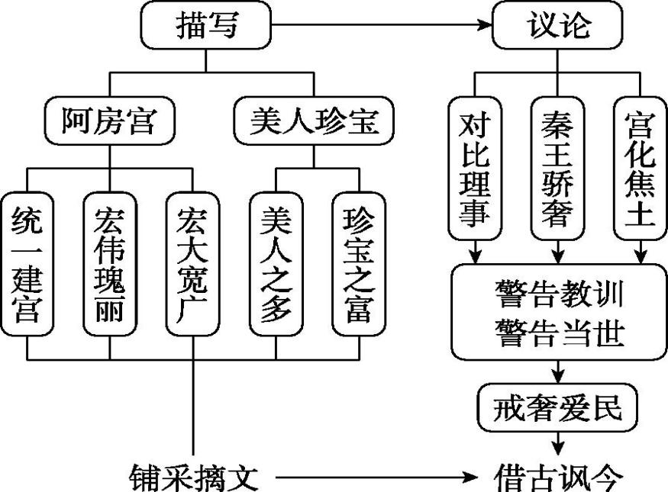

* **阿房宫其形的雄伟壮丽，规模的庞大：**

六王毕，四海一，蜀山兀，阿房出。覆压三百余里，隔离天日。骊山北构而西折，直走咸阳。二川溶溶，流入宫墙。五步一楼，十步一阁；廊腰缦回，檐牙高啄；各抱地势，钩心斗角。盘盘焉，囷囷焉，蜂房水涡，矗不知其几千万落。长桥卧波，未云何龙？复道行空，不霁何虹？高低冥迷，不知西东。歌台暖响，春光融融；舞殿冷袖，风雨凄凄。一日之内，一宫之间，而气候不齐。

* **宫中之女的众，宫中之宝的多：**

　 妃嫔媵嫱，王子皇孙，辞楼下殿，辇来于秦，朝歌夜弦，为秦宫人。明星荧荧，开妆镜也；绿云扰扰，梳晓鬟也；渭流涨腻，弃脂水也；烟斜雾横，焚椒兰也。雷霆乍惊，宫车过也；辘辘远听，杳不知其所之也。一肌一容，尽态极妍，缦立远视，而望幸焉。有不见者，三十六年。燕、赵之收藏，韩、魏之经营，齐、楚之精英，几世几年，摽掠其人，倚叠如山。一旦不能有，输来其间。鼎铛玉石，金块珠砾，弃掷逦迤，秦人视之，亦不甚惜。

* **“其费可谓靡矣” “其奢可谓极矣”：**

　嗟乎！一人之心，千万人之心也。秦爱纷奢，人亦念其家。奈何取之尽锱铢，用之如泥沙？使负栋之柱，多于南亩之农夫；架梁之椽，多于机上之工女；钉头磷磷，多于在庾之粟粒；瓦缝参差，多于周身之帛缕；直栏横槛），多于九土之城郭；管弦呕哑，多于市人之言语。使天下之人，不敢言而敢怒。独夫之心，日益骄固。戍卒叫，函谷举，楚人一炬，可怜焦土！

* **表达了“借古讽今”之意：**

呜呼，灭六国者六国也，非秦也。族秦者秦也，非天下也。嗟乎！使六国各爱其人，则足以拒秦；使秦复爱六国之人，则递三世可至万世而为君，谁得而族灭也？秦人不暇自哀，而后人哀之；后人哀之而不鉴之，亦使后人而复哀后人也。

**学习任务三**

（一）

1.略

2.开篇先用四个三字短句领起,音节紧凑,气势不凡,达到了先声夺人的效果。这十二个字,既写出了秦始皇一统天下的豪迈气概,也写出了阿房宫兴建营造的非同凡响,语言简练到不能删削分毫的程度,而笔力千钧。

3.结构特点：

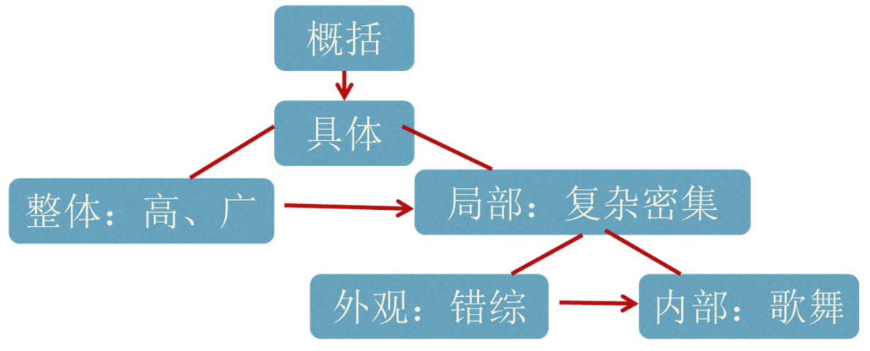

4.

①大胆浪漫的想象：未曾建成；不得亲见

②夸张：“覆压三百余里，隔离天日”“五步一楼，十步阁”……

③比喻：“长桥卧波，未云何龙？复道行空，不霁何虹”

④通感：“歌台暖响，春光融融”“舞殿冷袖，风雨凄凄”化听觉视觉为触觉

⑤动态描写：“二川溶溶，流入宫墙”，灵动别致，写歌舞，状声摹形，引人入胜

⑥前后照应：如写楼阁“各抱地势”就与前文“骊山北构而西折，直走咸阳”这一广阔背景相连。

⑦排比对偶：文句音节铿锵，兼有音韵之美

（二）

1.略

2.结构特点：

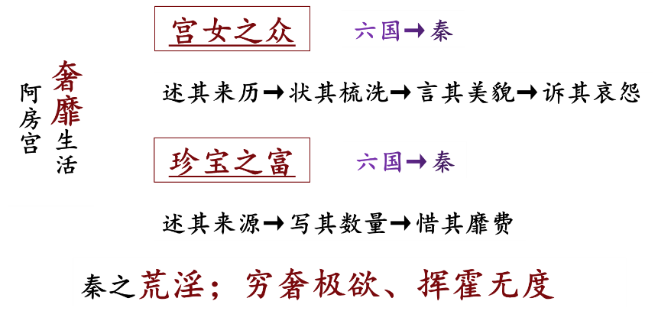

**修辞手法：**

①比喻：“明星荧荧，开妆镜也；“绿云扰扰，梳晓鬟也”

“倚叠如山” “雷霆乍惊，宫车过也”

②夸张：“渭流涨腻，弃脂水也” “一肌一容，尽态极妍”

③排比：“明星荧荧，开妆镜也；绿云扰扰，梳晓鬟也；渭流涨腻，弃脂水也……”

④互文：“辞楼下殿”“朝歌夜弦”

⑤反衬：“有不见者，三十六年”

（三）

1.略

2.本段运用了反问、对比、比喻、排比和夸张的手法，围绕“百姓生活”的苦难，铺写了秦王的骄奢淫靡，滥用民力，突出了秦建阿房宫对百姓造成的灾难。

3.“戍卒叫，函谷举，楚人一炬，可怜焦土”

“叫、举、炬”这三个动词，生动地表现了农民起义迅猛异常，不可压抑。“可怜焦土’与上面的壮丽描绘形成鲜明的对比，显得收束有力，概括了秦的迅速灭亡。

4.由文本“一人之心，千万人之心也。秦爱纷奢，人亦念其家”可以看出，秦始皇的独夫之心。

由文本“使天下之人，不敢言而敢怒；独夫之心，日益骄固。戍卒叫，函谷举；楚人一炬，可怜焦土”可以看出天下百姓的万众一心。

拓展：“前幅极写阿房之瑰丽，不是羡慕其奢华，正以见骄横敛怨之至，而民不堪命也，便伏有不爱六国之人意在。所以一炬之后回视向来瑰丽，亦复何有！” ——《古文观止》

（四）

1.略

2.

背景补充：唐敬宗宝历元年(825)，这时的中原，藩镇割据，拥兵自重，宦官专权，吐蕃、南诏、回鹘等纷纷进犯，更加重了人民的痛苦，民不聊生。唐王朝已是大厦将倾，摇摇欲坠。当时的皇帝唐敬宗李湛，年少即位，嗜好游猎，追求声色犬马。为了一己的享受，他穷奢极欲，大兴土木，生活放纵，不理朝政。

杜牧针对这种形势，极力主张内平藩镇，加强统一，外御强敌，巩固国防。为了实现这些理想，他希望当时的统治者励精图治，富民强兵，而事实恰恰和他的愿望相反。杜牧是愤慨而又痛心。他在《上知己文章启》中明白地说：“宝历大起宫室，广声色，故作《阿房宫赋》。”

第一、二、四个“后人”指秦以后的人,包括作者所处的当时的唐统治者,第三个“后人”指唐以后的人。这句话深刻揭示了文章的主旨,即给当朝的统治者委婉地提出警告,不要重蹈秦朝灭亡的覆辙而留给后人以悲哀。

3.赋的形式确实铺张扬厉,但是不铺张扬厉,不足以表现阿房宫之奢华,秦王之奢侈,百姓之痛苦;不足以与秦亡之迅速形成对比;由此奢之急与亡之速的因果联系便也不言而喻了。所以赋的形式是完全为作者所论的内容服务的,而且从语言上自然形成了一种劝谏的气势,完美地实现了作者“文以意为主,气为辅,以辞彩章句为之兵卫”的文学主张。作者深谙君臣之道,借古讽今的形式很好地体现了一个正统文士的谏诤观,这篇赋的内容和形式完美统一。